臺南市永康區勝利國小104學年度 口腔衛生宣導 活動成果
成果照片
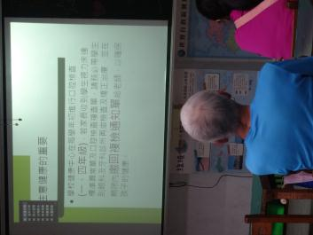 | 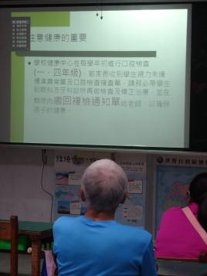
說明：班親會宣導口腔保健議題。 | 說明：班親會宣導--健檢後複檢、矯正治療。
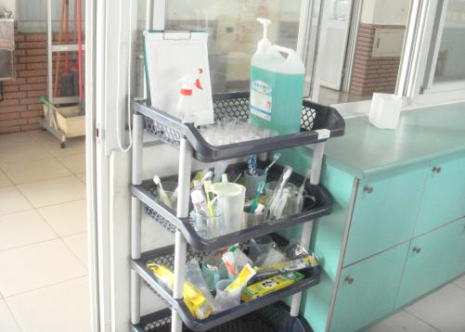 | 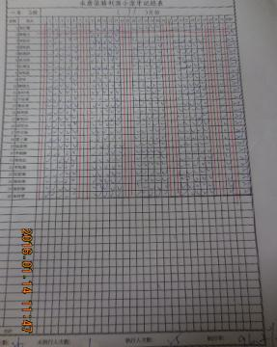
說明：每天午餐後進行潔牙活動，每週二進行含氟漱口水。
說明：
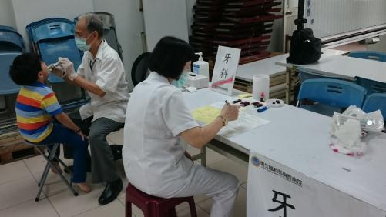 | 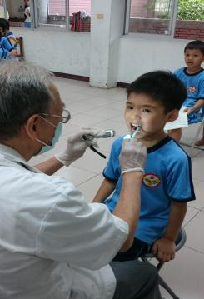
說明：每年定期進行一四年級口腔健檢。
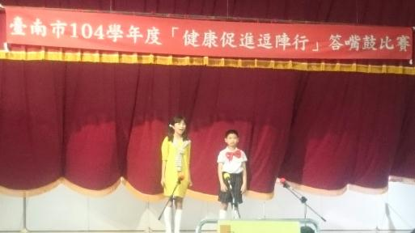 |  | 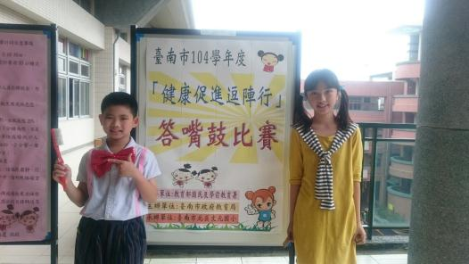
說明：以口腔衛生議題參加健康促進答嘴鼓比賽，榮獲全市第三名。

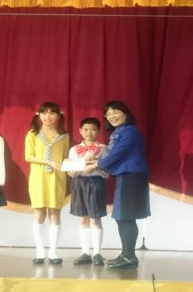 |  | 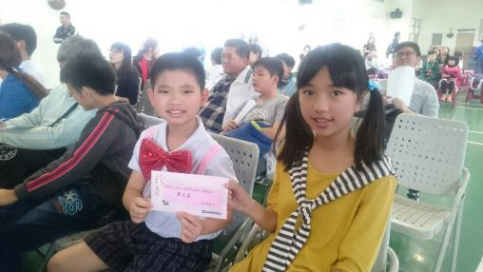
說明：以口腔衛生議題參加健康促進答嘴鼓比賽，榮獲全市第三名。

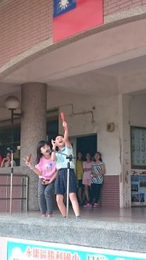 |  | 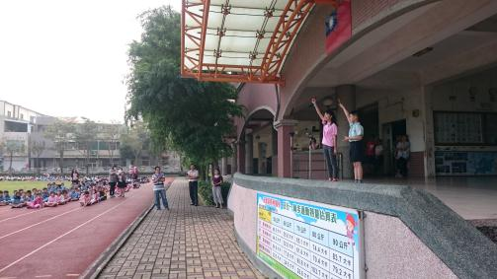
說明：兒童朝會宣導。

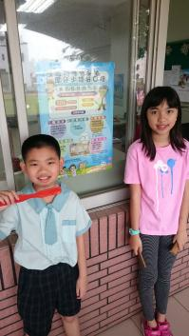
說明：張貼宣導海報於公布欄。

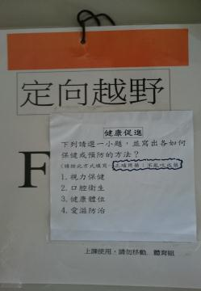
說明：高年級定向越野闖關活動—小組根據議題寫下保健或預防的方法於闖關卡上。

場次名稱 | 口腔衛生融入健康課程
活動日期 | 104.10.28
參加對象 | 學生 | 家長 |  | 教職員工
參加人數 | 108 | 0 |  | 6
具以生活技能為主之特色及績效說明 | 1. 能夠說出乳牙與恆齒的差別。  2. 能辨認不同形狀的牙齒，並說出不同的功能。  3.學會牙齒傷害事件的處理方法。
成果照片
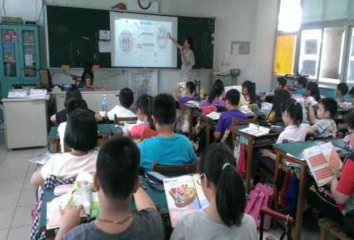 |  |  | 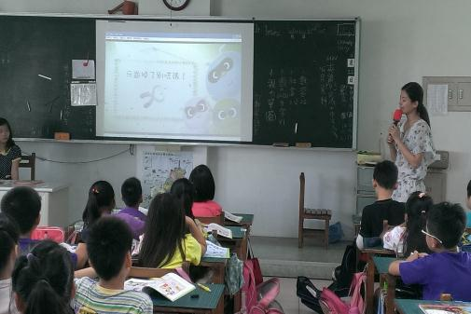
認識牙齒 |  |  | 學會牙齒傷害事件的處理方法
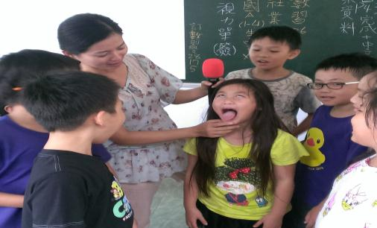 |  |  | 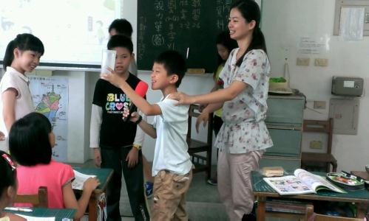
互相觀察牙齒 |  |  | 透過演戲，實地體驗牙齒傷害事件的處理方法

場次名稱 | 口腔衛生宣導
活動日期 | 104.10.15
參加對象 | 學生 | 家長 |  | 教職員工
參加人數 | 120 | 0 |  | 6
具以生活技能為主之特色及績效說明 | 1. 能了解牙齒的重要性。  2. 能說出蛀牙的成因。  3.能使用正確的方法刷牙。
成果照片
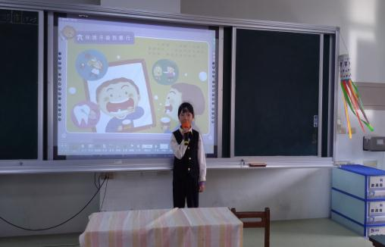 |  |  | 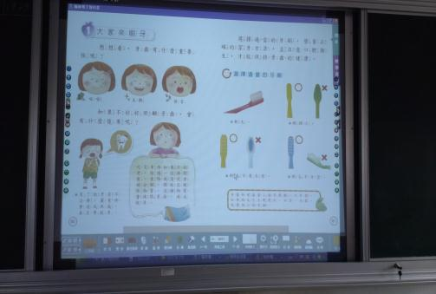
討論並發表牙齒的重要性。 |  |  | 討論如何選擇適當的牙刷。
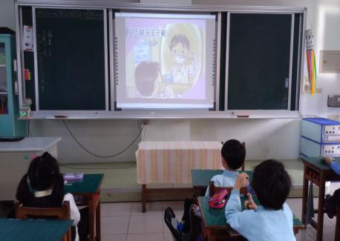 |  |  | 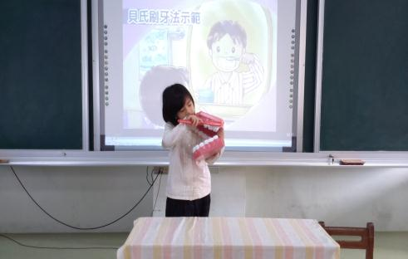
貝氏刷牙法。 |  |  | 實際練習正確的刷牙方法。

場次名稱 | 二年級口腔衛生宣導
活動日期 | 104.11.12
參加對象 | 學生 | 家長 |  | 教職員工
參加人數 | 125 | 3 |  | 8
具以生活技能為主之特色及績效說明 | - 認識牙齒各成長期  - 學會333黃金刷牙法
成果照片
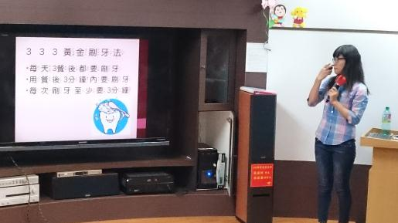 |  |  | 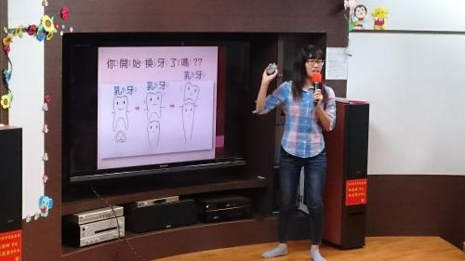
333黃金刷牙法 |  |  | 開始換牙了嗎? 認識牙齒成長期
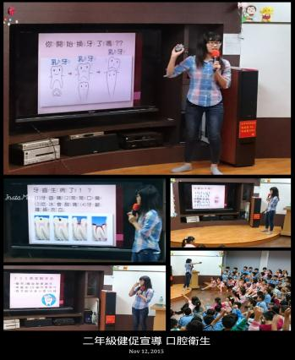 |  |  | 1041112 二年級健促宣導-口腔衛生  謝謝明璐老師精心準備的宣導內容。牙齒的健康是影響一生的，因此針對即將或已開始換牙的二年級孩子們，除了標準的貝氏刷牙法之外，老師還特別介紹了333黃金刷牙法，提醒孩子們每天3餐後要刷牙、用餐後3分鐘內要刷牙、每次至少刷牙3分鐘，期望我們的孩子都能擁有一副好牙，遠離牙醫叔叔手上的可怕機械喔!

